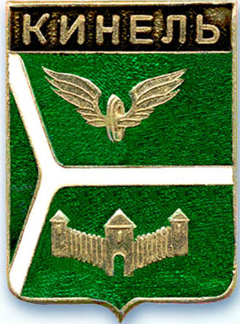

ДУМА ГОРОДСКОГО ОКРУГА КИНЕЛЬ САМАРСКОЙ ОБЛАСТИ

446430, г. Кинель ул.Мира, 42а тел. 2-19-60, 2-18-80
« 27 » мая 2021 года № 71

РЕШЕНИЕ

О внесении изменения в Положение об общественной Молодежной палате при Думе городского округа Кинель, утвержденное постановлением Думы городского округа Кинель от 27 октября 2005 года № 110 (в редакции решений Думы городского округа Кинель от 20.08.2008г. № 536, от 29.10.2015 № 23, от 27.07.2017г. № 274)

В соответствии с Федеральным законом от 30 декабря 2020 г. N 489-ФЗ «О молодежной политике в Российской Федерации», с целью соблюдения единого подхода к определению возрастной группы, которая относится к категории молодежь, Дума городского округа Кинель Самарской области

РЕШИЛА:
1. Внести в Положение об общественной Молодежной палате при Думе городского округа Кинель, утвержденное постановлением Думы городского округа Кинель от 27 октября 2005 года № 110 (в редакции решений Думы городского округа Кинель от 20.08.2008г. № 536, от 29.10.2015г. № 23, от 27.07.2017г. № 274) изменение, изложив пункт 3.2. в следующей редакции:
«3.2 Членом Молодежной палаты может быть гражданин Российской Федерации в возрасте от 14 до 35 лет включительно, проживающий на территории городского округа Кинель Самарской области.
На члена Молодежной палаты – депутата Думы требования настоящего пункта о возрасте и месте жительства не распространяются.
Член Молодежной палаты, достигший возраста 35 лет, продолжает исполнять свои полномочия до прекращения полномочий членов Молодежной палаты действующего созыва.»
2. Официально опубликовать настоящее решение.
3. Настоящее решение вступает в силу на следующий день после дня его официального опубликования.

Председатель Думы городского округа
Кинель Самарской области А.А.Санин

Глава городского округа Кинель
Самарской области В.А.Чихирев

